小窑湾创智产业园及生活配套项目总图方案公示
2020-093
根据《中华人民共和国城乡规划法》《中华人民共和国行政许可法》，我局现将拟审批事项向社会各界予以公示（具体内容详见大连日报、大连金普新区网站https://www.dljp.gov.cn及现场公示牌）。如相关部门及利害关系人有异议，请在本公示发布后7日内向我局提出书面申请。逾期或无异议，我局将依法进行批复。
大连市自然资源局金普新区分局
2020年7月22日

项目名称：小窑湾创智产业园及生活配套项目（二）
D-0501地块、D-0502地块、D-0503地块（1#-10#单体）
项目位置: 小窑湾中央创智区 总图：
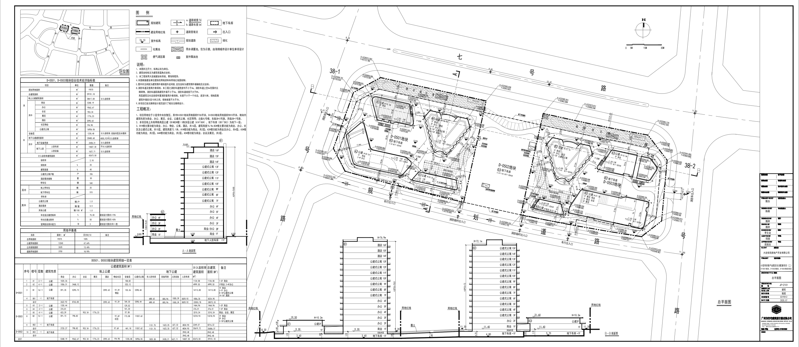
使用性质： 商业用地（办公、商业、公建式公寓）
用地面积：19575平方米
容积率：≤2.18
建筑控制高度：80米
审批事项：总图方案
公示时间：2020年7月23日至2020年7月29日
公示内容咨询电话：87618269
公示意见反馈电话：87612661
网上反馈意见信箱：dkgongshifankui@126.com

